LOESS SCENARIO FÖR INTEGRERAT LÄRANDE
Inledning
I LOESS får eleverna lära sig om markhälsa på enkelt sätt med hjälp av integrerad undervisning i STEM-ämnen, som genomförs via Biology Science Curriculum Study (BSCS) 5E Instructional Model från Bybee med kollegor (Bybee et al. 2006) och innovativa pedagogiska metoder (problembaserat lärande, forskningsbaserat lärande, etc).

Ämne
Utsatta jordar, bevarande av jord, samverkan mellan människa och miljö, vattenerosion

Rubrik
SOS! Rädda våra jordar!

Författare
Emma Abbate och Vittoria Buccigrossi

Sammanfattning
I detta scenario för lärande får eleverna lära sig om markhälsa genom interaktiva och praktiska övningar där de undersöker jordens egenskaper och deras betydelse för ekosystemen och samhället. Eleverna undersöker jordtyper, genomför experiment i ett virtuellt labb och analyserar markförstöring med digitala verktyg som sedan avslutas med en presentationsutmaning. I planeringen integreras undersökning på nätet och praktiska uppgifter för att skapa färdigheter i dataanalys, tolkning och övertygande kommunikation. Flexibla och anpassningsbara till olika läroplaner, som lyfter fram ekologi, biologisk mångfald, hållbarhet, fysisk geografi och samverkan mellan människa och miljö. Vi rekommenderar att man känner till satellitbilder, diagram och GIS-resurser för att få ut så mycket som möjligt av lärandet.

Licenser
Attribution ShareAlike 4.0 International (CC BY-SA 4.0). Med den här licensen kan andra blanda, förändra och bygga vidare på ditt arbete även i kommersiella syften, så länge som de anger skapare ursprunglig skapare och namnger sina nya alster med identiska begrepp.

Ämnen
Biologi, geografi

Frågor i vardagen
- Hur ser jorden ut i olika delar av Europa?
- Vilken betydelse har jordtypen för plantornas tillväxt?
- Hur påverkar vattenbalansen och trädtäckningen markhälsan?
- Hur påverkar olika ljusförhållanden plantornas tillväxt och hälsa?
- Vilka är de största hoten mot markhälsan?

Lärandemål
- Att känna igen de vanligaste mönstren hos de europeiska jordtyperna.
- Få kunskaper om att kartangivelser för jord kan användas för att fatta beslut om markskötsel.
- Att utveckla särskilda färdigheter inom observation och registrering.
- Genomföra experiment för att se hur olika ljusförhållanden påverkar plantornas tillväxt och hälsa samt tolka resultaten.
- Integrera begrepp från geografi och biologi för att få en övergripande förståelse för markhälsa och dess miljöpåverkan.

Koppling till läroplanen
Den här lektionsplaneringen har utarbetats för att öka kunskaperna inom vetenskap och förbättra miljömedvetenheten i enlighet med målen för hållbar utveckling och miljöskydd som finns i många nationella läroplaner. Den betonar förståelsen för naturen och stärker forskningskompetensen samtidigt som man tillämpar vetenskaplig kunskap, främst genom övningar som rör marklära, plantornas tillväxt och miljömässig hållbarhet. I planeringen lyfter man fram kompetens inom vetenskaplig forskning, miljöförvaltning och hållbar utveckling, och den är utformad för att vara flexibel och reproducerbar, för att överensstämma med kunskapsnivåerna hos ett genomsnitt av högstadieeleverna. Dessutom överensstämmer den med målen för hållbar utveckling: Mål 13 (bekämpa klimatförändringarna) och mål 15 (ekosystem och biologisk mångfald), genom att främja medvetenhet och insatser för markhälsa och miljöbevarande.

Elevernas ålder
15–18 år.

Tid
Förberedelsetid: 2–3 timmar.
Innan modulen påbörjas ska lärarna göra följande:
- Bekanta sig med lektionerna och samla in det material och den teknik som behövs.
- Hämta och undersöka undervisningsresurserna.
- Se till att eventuella papperskopior har skrivits ut (se bilagorna).
- Fundera över om några övningar ska ges som läxa eller om de ska vara valfria för att minska tidsåtgången i klassrummet.
Undervisningstid: cirka 6 timmar behövs för att slutföra scenariot, men varje lektion kan genomföras separat.
- Geografi: 4,5 timmar.
- Biologi: 1,5 timme (digital version av labbexperiment) eller 1 vecka (labb under lektionen)

Undervisningsmaterial (material och nätbaserade verktyg)
Material:
Material för utskrift:
Alla bilagor bör skrivas ut vid behov, även om uppgifterna, instruktionerna och inledningstexterna kan visas på tavlan i klassrummet eller delas digitalt med eleverna.
Lektion 1 Uppvärmning. Brainstorming
- Ett KWL-diagram som kan skrivas ut
https://www.readwritethink.org/classroom-resources/printouts/chart-0
- Övning med EPA-modellen (enskilt-par-alla) Kunskapskarta
https://ophea.net/sites/default/files/2021-12/sr_tpsorganizer_ja17.pdf
- ESDAC:s ordlista för jordtermer https://esdac.jrc.ec.europa.eu/ESDB_Archive/Glossary/Glossary.pdf
Lektion 1 Utmaningen om den bästa europeiska jorden
- Kunskapskartor för att sammanställa och jämföra
https://www.education.com/worksheet/article/top-hat-graphic-organizer/
- Mall för jämförelse
https://toolsforconqueringthecommoncore.com/wp-content/uploads/2015/04/Top_Hat-Comparison_Organizer.pdf
- Venndiagram
https://www.readwritethink.org/sites/default/files/resources/lesson_images/lesson378/venn.pdf
- Bilaga 1 - kort med jordtyper
Lektion 2 Undersöka jord- och vattenerosion
- Bilaga 3 - Tankekarta över markförstöring
- Datorer eller mobiltelefoner/läsplattor ("ta med din egen enhet") med internetanslutning
Lektion 3 Ett samband mellan markhälsa och växtlighet: ett webblaboratorium
- Förberedelse för plantornas tillväxt
  - små krukor (12–18 stycken, beroende på antalet ljusfilter och repetitioner)
  - likvärdig krukjord
  - frön från snabbväxande växt (t.ex. rädisa, sallad eller bönor)
- Ljus och filter
  - justerbara skrivbordslampor eller växtlampor (minst 4–6 lampor)
  - färgade genomskinliga ljusfilter (röda, blåa, gröna, gula, samt ett utan färg)
  - glödlampa med vitt ljus (använd till samtliga lampor för enhetlig ljusstyrka)
  - strömkälla och förlängningssladdar
- Mätverktyg
  - linjal eller måttband
  - anteckningsbok för data
  - millimeterpapper eller digitalt verktyg för att rita upp diagram för att se data
  - miniräknare för att beräkna mått
- Omgivningskontroll
  - Termometer för att kontrollera rumstemperaturen
  - Sprayflaska för att vattna växterna
Nätbaserade verktyg:
Lektion 1 Utmaningen om den bästa europeiska jorden
- Video om jordtyper - strukturguide
https://www.youtube.com/watch?v=E_llueioink
- Video om jordens taxonomi
  - Engelska (alternativ 1): https://www.youtube.com/watch?v=BArbrfmsxeQ
  - Engelska (alternativ 2): https://www.youtube.com/watch?v=WecFKZXAiYI
  - Italienska: https://www.youtube.com/watch?v=-d0zqZN2T5I
  - Franska: https://www.youtube.com/watch?v=Gl9IyL0Smxs
  - Tyska: https://www.youtube.com/watch?v=5DrggzLkCFw
  - Spanska: https://www.youtube.com/watch?v=H-vzC2mHDaM
- Jordatlas över Europa
https://esdac.jrc.ec.europa.eu/content/soil-atlas-europe
- Satellitvy över jorden
  - Google Earth: https://www.google.it/intl/it/earth/index.html
  - Zoom Earth: https://zoom.earth/
  - NASA WorldView: https://worldview.earthdata.nasa.gov/
  - Bing Maps: https://www.bing.com/maps?cp=39.499206%7E-104.757192&lvl=16.0
  - OpenStreetMap (OSM): https://www.openstreetmap.org/relation/112321
  - MapQuest: https://www.mapquest.com/us/colorado/80134-co-286301801
  - ArcGisEarth: https://www.esri.com/en-us/arcgis/products/arcgis-earth/overview
Lektion 2 Undersöka jord- och vattenerosion
- Markförlust på grund av vattenerosion i Europa
https://esdac.jrc.ec.europa.eu/themes/rusle2015
Lektion 2 Appen Water Balance
- Appen Water Balance
https://livingatlas.arcgis.com/waterbalance/
- Storymap - en enkel lärarhandledning för att använda appen Water Balance https://storymaps.arcgis.com/stories/9c675f92e57548b79162ecfaeeb33066
- Elevernas arbetsbok och praktiska frågor
https://arcg.is/08f4uH
Lektion 2 Övning i appen Global Forest Watch
- Appen Global Forest Watch
https://www.globalforestwatch.org/map/
- "Så här använder du..." guider
http://www.globalforestwatch.org/howto
- Inledande video som förklarar målet med projektet på flera olika språk
http://www.globalforestwatch.org/about/videos
Lektion 3 Ett samband mellan markhälsa och växtlighet: ett webblaboratorium
- Virtuella labbexperiment där man undersöker hur ljus i olika färger påverkar plantornas tillväxt, genom att direkt koppla ljusets våglängder till fotosyntesen
https://nt7-mhe-complex-assets.mheducation.com/nt7-mhe-complex-assets/Upload-20190715/InspireScience6-8CA/LS12/index.html

Kriterier för STEM-strategin
Genom att utarbeta LOESS scenario för lärande kan du och din skola uppfylla kriterierna för STEM School Label. Nedan finns information om vilka STEM School Label-kriterier som detta scenario uppfyller.
Delar och kriterier | Hur arbetar man med detta kriterium i scenariot för lärande?
Instruktion
Individanpassat lärande | I scenariot finns flera olika övningar, med brainstorming, EPA-modellen (enskilt-par-alla), samt praktiska experiment som passar för olika utbildningspreferenser och förmågor. Den här variationen gör att lärarna kan anpassa instruktionerna med utgångspunkt från varje elevs behov.
Problem och projektbaserat lärande | I scenariot ingår problem- och projektbaserat lärande eftersom eleverna får arbeta med öppna och tydligt avgränsade frågor där de gemensamt ska komma fram till lösningar för att bevara markhälsan.
Forskningsbaserad vetenskapsundervisning | Den forskningsbaserade undervisningen tillämpas genom att eleverna får ställa frågor, utarbeta hypoteser, planera experiment, samla in data, analysera resultat och presentera resultaten om hotade jordar för sina klasskompisar.
Tillämpning av läroplanen | Scenariot har utformats för att vara lätt att använda i de flesta nationella läroplanerna, med övningar som överensstämmer med utbildningsstandarder och -mål på skolor i hela Europa. Det innehåller integrering av flera pedagogiska metoder, som BSC:s undervisningsmodell 5E, för att säkerställa effektivt lärande.
Tonvikt på STEM-ämnen och -kompetenser
Ämnesövergripande instruktion | I scenariot betonas ämnesövergripande instruktioner genom att sammanfoga biologi och geografi för att skapa en övergripande förståelse för markhälsa och utmaningarna i vardagen.
Inramning av STEM-undervisningen | STEM-undervisningen ramas in genom att man kopplar samman markhälsan med utmaningar från det verkliga livet. Lärarna uppmuntras att koppla samman övningarna med lokala fallstudier och fältarbete.
Bedömning
Regelbunden bedömning | I scenariot ingår regelbunden bedömning, som formativ utvärdering under BSC:s faser inom 5E för undervisning, för att kontrollera elevernas inlärning och vid behov justera den.
Personlig bedömning | Personlig bedömning genomförs med hjälp av olika bedömningsmetoder som anpassas till den enskilda elevens behov och inlärningsstil.
Personalutbildning
Personal med goda kunskaper | Scenariot innebär att personer med stor kompetens deltar för att genomföra de komplexa pedagogiska metoderna som krävs för de föreslagna övningarna.
Närvarande stödpersonal (pedagoger) | Vi rekommenderar att det finns annan personal på plats som kan hjälpa till med övningarna för att se till att eleverna får det stöd som de behöver. Verktyg och metoder för att stötta (ledande frågor) föreslås också.
Skolledarskap och kultur
Skolledarskap | Skolledarskapet krävs för att främja en kultur som stöttar genomförandet av de pedagogiska metoderna som scenariot för lärande utgår från, samt de resurser som krävs för att undervisningen ska lyckas.
Betydande samarbete bland personalen | Scenariot uppmuntrar till samarbete bland personalen för att se till att den ämnesövergripande metoden fungerar väl för de planerade övningarna och att de får det stöd som behövs.
Inkluderande kultur | Gör lektionsplaneringen inkluderande för att få alla elever att delta i lärandeprocessen och ge dem personlig bedömning för att möta olika inlärningsbehov.
Skolans infrastruktur
Tillgång till teknik och utrustning | Uppgiften att samla in och analysera data för att genomföra övningarna i apparna Water Balance och Global Forest App kräver att man har tillgång till ett datorlabb eller att man tar med sin egen enhet.
Undervisningsmaterial av hög kvalitet i klassrummet | De detaljerade bilagorna som tillhör detta scenario innehåller viktigt material för att kunna förmedla instruktioner av hög kvalitet.

Beskrivning av övningar
Övningens namn | Genomförande | Tid
Första lektionen
5E-fas | Engagera, upptäck, förklara, utveckla och utvärdera
Uppvärmning.  Brainstorming | Eleverna delas in i små grupper och får sedan brainstorma om allt de redan vet om jord och vad de skulle vilja lära sig. Övningen kan genomföras med ett KWL-diagram som man går igenom på nytt i slutet av modulen, som en avslutande reflektion.  Biologi/geografi läraren uppmuntrar eleverna att tänka brett, inklusive ämnen som jordsammansättning, betydelsen av jorden för livsmedelsproduktion samt hur människors agerande påverkar markhälsan.  För att hjälpa till med reflektionen kan läraren ställa följande ledande frågor:  - Vilka är de främsta beståndsdelarna i jorden, och hur bidrar de till markhälsa?  - På vilket sätt har jorden en viktig roll i livsmedelsproduktionen?  - På vilka sätt påverkar människans agerande markhälsan, både positivt och negativt?  - Kan ni ge några exempel på hållbart agerande som kan bidra till att upprätthålla eller förbättra markhälsan?  - Hur påverkar markhälsan stabiliteten i den biologiska mångfalden och ekosystemet?  - Vad får markförstöring för konsekvenser, och hur den förhindras eller begränsas?  - Hur kan undersökning av markhälsan bidra till att hantera globala utmaningar som klimatförändringar och livsmedelssäkerhet?  - Vilka exempel finns det på innovativ teknik och metoder som används för att undersöka och hantera markhälsan?  - Hur kan lokalsamhället och invånarna bidra till insatser för att bevara jorden?  - Vilka är de ekonomiska och sociala fördelarna med att upprätthålla en god jord? | 15 minuter
Ämne 1 | Geografi
Utmaningen om den bästa europeiska jorden | Den här övningen utgår från en utmaningsbetonad metod: Syftet är att eleverna ska bekanta sig med några av de 23 främsta jordtyperna i Europa (s. 28–32, Soil Atlas of Europe). Materialet till utmaningen måste förberedas inför lektionen. I anslutning till uppvärmningsfasen inleds övningen med en kort (15 minuter) översikt av de europeiska jordtyperna: Lärarna behöver inte presentera samtliga 23 europeiska jordtyper som finns i atlasen, utan kanske 5–10 av dem, förslagsvis de som är vanligast i det egna landet. Dessa förbereds sedan för den efterföljande utmaningen.  Eleverna delas in i grupper (gruppens storlek bestäms av läraren; 4 eller 5 elever rekommenderas), välj ett slumpmässigt kort med jordtyp (se bilaga 1 – Kort med jordtyper). På varje kort finns allmän information om jorden: eleverna får i uppgift att skapa en presentation där de redogör för varför deras jordtyp är den "bästa" i Europa. För att uppnå detta uppmuntras eleverna att använda nätbaserade resurser, som Soil Types. Structural Guide, en video som visar de vanligaste jordtyperna och deras egenskaper, samt annan information på nätet som styrker deras argument. De ska även skapa en slogan för att lyfta fram sin jordtyp, och varje grupp bör därför ha en läsplatta eller bärbar dator med internetanslutning. I presentationerna bör eleverna lyfta fram varje jordtyps unika egenskaper, användbarhet och särskilda kännetecken. Bilaga 2 – Utmaning - den bästa europeiska jordtypen innehåller utvärderingskriterier och instruktioner för domarna samt ett deltagarintyg för utmaningen som kan anpassas vid behov. I slutet kan läraren berätta för eleverna att det inte finns någon jordtyp som är "bäst", eftersom det beror på vilken plats den finns på och vilka växter som du vill odla. | 90 minuter
Redovisning av lärande | Presentation av särskilda jordtyper.
Andra lektionen
5E-fas | Engagera, upptäck och utvärdera
Ämne 2 | Geografi
Undersöka jord- och vattenerosion | Syftet med övningen är att visa hur mycket vattenerosionen påverkar jordarna. Först får eleverna se ESDAC:s (European Soil Data Centre) tankekarta över "markförstöringsprocessen" som visas på den interaktiva tavlan (kartan kan även visas på elevernas bärbara datorer eller skrivas ut om så är möjligt). Den finns i bilaga 3 – Tankekarta över markförstöring. Det är viktigt att de fokuserar på processen kring vattenerosion genom att vi lyfter fram positiva och negativa effekter av samverkan mellan jordar och vatten (t.ex. vattnets betydelse när jorden formas, skadan som vatten skapar vid jordens erosion, behovet av sediment hos jordbruksmarker i floddalar för näringstillförsel, sedimentens betydelse för havsmiljöer och flodmynningar samt föroreningars förflyttning från jord till vatten). Lärarna kan ställa några tankeväckande frågor om vattenerosionens effekter på jorden som kan göra eleverna delaktiga och stimulera det kritiska tänkandet, som till exempel följande:  - Hur påverkar regnvattnets kraft olika jordtyper, och varför eroderar vissa jordtyper snabbare än andra?  - Vilka långsiktiga effekter har vattenerosion på jordarnas bördighet och struktur i jordbruksområden?  - Kan vattenerosion någonsin vara bra för naturen, eller är den alltid av ondo? Om ja, på vilket sätt?  - På vilket sätt påskyndar människors agerande, som avskogning och urbanisering, processen med vattenerosion?  - På vilka sätt samverkar vattenerosion och jordens sammansättning, och hur kan dessa effekter sammantaget påverka plantornas tillväxt?  - Vilken betydelse spelar växtlighet och rotsystem för att förhindra eller minska vattenerosion?  - Hur skiljer sig effekterna av vattenerosion åt mellan kustområden och inlandsområden?  - Vilka är de ekonomiska och miljömässiga effekterna av jorderosion som orsakats av vatten i jordbruksområden?  - Hur kan olika utformningar av landskapet, som terrasser eller konturordling, minska vattenerosionen, och varför fungerar dessa strategier?  - Hur kan klimatförändringarna påverka vattenerosionens förekomst och omfattning i framtiden?  Läraren kan även visa eller dela ut siffrorna för erosion i ett "kontinentalt genomsnitt" och "genomsnittlig åkermark" (data för 2024 kan begäras från det gemensamma forskningscentrumet ESDA genom att fylla i formuläret som finns här) för att identifiera erosionshastigheten för varje jordområde. På så sätt får eleverna lära sig hur snabbt jordens bördighet försämras under den aktuella erosionshastigheten. För att utforska jordförlusten på grund av vattenerosion ytterligare i Europa visar läraren en bild på en beräkning av faktorer för markförluster i Europa i RUSLE2015-modellen (bild 1). Enkla och korta definitioner av de fem faktorerna som orsakar markförlust (nederbördens eroderande verkan, jordens eroderbarhet, hantering av täckning, topografiska faktorer och stöttande praxis) presenteras för eleverna.  Läraren visar sedan en karta som visar markförlust på grund av vattenerosion i Europa, som finns här (bild 2), och eleverna får själva identifiera två eller flera områden på kartan där erosion förekommer. Det är bättre om eleverna fokuserar på platser i annan europeisk klimatzon för att kunna fundera över hur klimatet påverkar vattenbalansen och därmed även markhälsan på sikt. | 30 minuter
Övning i appen Water Balance | I den här övningen får eleverna undersöka markhälsa genom Water Balance App och därmed är det lättare att fastställa data som temperatur, fuktighet och nederbörd, som alla är viktiga faktorer som påverkar jorden.  Efter ett kort bildspel om begreppet vattenbalans (om det inte finns material till presentationen kan lärarna inspireras härifrån ). Läraren visar hur Water Balance-appen fungerar och visar hur vattenbalansen förändras över tid på planeten (detta kan även gås igenom på en lektion innan detta tillfälle). Eleverna får sedan göra undersökningar i grupper om 4–5 personer för att se hur hydrologiska mönster har förändrats på en viss plats för att hitta kopplingen mellan dessa förändringar och jordens egenskaper. När man klickar på kartan går det att se hur en vald variabel förändras över tid. Om du klickar någonstans på diagrammet kan du gå till kartan för den månaden - den tidsperioden du är intresserad av. För detaljerade instruktioner om hur övningen ska genomföras, se bilaga 4 – Instruktioner för övningen i Water Balance App och The Global Forest Watch. | 60 minuter
Övning i appen Global Forest Watch | För att betona det tydliga sambandet mellan vattenbalans, trädtäckning och markhälsa har samma platsers förändringar under angivna tidsperioder undersökts med appen Global Forest Watch . Övningen går till enligt följande:  Eleverna arbetar i samma grupper som i föregående övning och öppnar den interaktiva kartan Global Forest Watch (språk kan väljas i verktyget, utöver engelska finns fem andra språk). De använder sedan sökfältet för att hitta samma områden på kartan som de undersökte med Water Balance. Läraren frågar eleverna vad de först observerade kring mönstren för minskad respektive ökad trädtäckning i varje område. Eleverna måste ta reda på anledningen till dessa mönster.  Följande frågor kan ställas för att stimulera observationerna i den första fasen:  - Ser du om det förekommer någon minskad trädtäckning i stora geometriska former? Om ja, vad tror du att detta betyder?  - Ser du om några områden har en liten förlust av trädtäckning?  Om eleverna klickar på "Analys" kan de utforska interaktiva diagram och kartor som sammanfattar viktig statistik om skogar i ett visst område/en viss stad. Statistik - inklusive takten för skogarnas förändring och utbredning kan anpassas för att enkelt delas och laddas ner för användning offline. Om du väljer alternativet "instrumentpanel" får du en helskärmsvisning.  Elevernas får analysera appens olika avsnitt för den valda platsen: "land cover" (marktäckning), "forest change" (skogsförändring), "fires" (bränder) och "climate" (klimat), för att skriva ned sina tankar. Läraren ser till att de förstår informationen och hjälper till och stöttar eleverna så att de kan förbättra sina observationer. En lista med frågor ingår i bilaga 4 – Instruktioner för övning i appen Water Balance och Global Forest Watch för att hjälpa eleverna att gräva djupare i informationen som de hittar och för att lyfta fram kopplingar mellan förändringar i trädtäckning, mänskliga åtgärder och effekter på markhälsan. De ledande frågorna för analys har utformats enligt verktyget PQE (Pattern, Quantify, Exceptions) för att eleverna ska göra följande:  - undersöka allmänna utbredningsmönster på kartor  - observera kartor noggrant för att se särskilda detaljer i mönster  - känna igen och visa undantag  - utgå från befintlig kunskap för att förklara de identifierade mönstren och oregelbundenheterna.  Processen för att använda PQE-verktyget har anpassats från Easton et a. (2013). | 60 minuter
Redovisning av lärande | UPPSATS (60 minuter) 250–400 ord (kan ges som hemläxa):  Med utgångspunkt från de två föregående övningarna och som en sammanfattande uppgift ska eleverna skriva en välstrukturerad och insiktsfull uppsats där de jämför och sammanför observationerna från de båda apparna och gör en omfattande analys av markhälsan på de undersökta platserna. Den kan göras som ett grupparbete (gemensamt skrivande). Om eleverna gör den på lektionstid kan de använda ESDAC:s ordlista med jordtermer som ett språkligt och begreppsmässigt stöd för att genomföra uppgiften. I bilaga 5 – Instruktioner för uppsatsen finns detaljerade instruktioner för att slutföra uppgifterna.
Tredje lektionen
5E-fas | Stimulera, utforska
Ämne 3 | Biologi
Ett samband mellan markhälsa och växtlighet: ett webblaboratorium | I detta virtuella labbexperiment om plantornas tillväxt och ljusspektra får eleverna undersöka hur ljus i olika färger påverkar plantornas tillväxt, genom att direkt koppla ljusets våglängder till fotosyntesen. Eleverna får fundera ut vilka färger (röd, blå, grön etc.) som ger bäst tillväxt, för att sedan testa detta genom att lägga identiska fröer under olika ljusfilter. Genom att arbeta interaktivt får de observera, mäta och anteckna plantornas tillväxt under varje färg.  För att ta del av experimentet:  - Skapa en hypotes: Eleverna får förutspå vilka färger på ljuset som kommer att ge mest och minst tillväxt hos plantorna.  - Välj och testa: De väljer en frötyp, använder ett färgat ljusfilter och sätter på ljuset för att observera plantornas tillväxt.  - Mät och analysera: Med en virtuell linjal får eleverna mäta plantornas höjd, beräkna ett medelvärde av resultaten och skriva ned dem. Sedan byter de filter för att testa andra färger.  - Diagram med resultat: Data skrivs in för att visa och bekräfta vilka färger som främjar fotosyntesen på bästa sätt. | 60 minuter
Samband mellan markhälsa och växtlighet: en metod för klassrummet/  labbet | För att göra den här övningen praktisk och kunna tillämpa de främsta begreppen kan det virtuella labbexperimentet göras till en övning i klassrummet som både är praktisk och rolig för eleverna. I experimentet får eleverna lära sig att se hur ljusets olika färger påverkar plantornas tillväxt och skapar ett tydligt samband till fotosyntesen och ljusspektra.  För att komma igång behöver du lite material. Först samlar du ihop några små krukor och fyller dem med likadan jord. Varje kruka ska innehålla ett frö, så välj något som växer snabbt, som rädisor, bönor eller sallad. Du behöver även justerbara bänklampor eller växtlampor för varje grupp av plantor, samt färgade genomskinliga filter i rött, blått, grönt och gult, samt en kontrollgrupp utan filter. Det är viktigt att likadana glödlampor med vitt ljus används för att skapa samma ljusintensitet.  När materialet är klart förbereds klassrummet genom att krukorna ordnas i grupper, där varje grupp har en färg på ljuset. Placera dem under respektive lampa och fäst färgfiltren på lamporna. I kontrollgruppen används ljus utan filter. Se till att alla växterna får ljus enligt samma förutsättningar: De ska ha lika mycket ljus (cirka 8–10 timmar per dag), samma mängd vatten (cirka 10 ml varje dag) och vara i en miljö med en stabil temperatur. För att kontrollera detta kan en termometer användas.  Börja med att be eleverna att forma en hypotes. Vilka färg på ljuset tror de kommer att ge plantorna bäst tillväxt? Vilken färg kommer att ha minst eller ingen effekt? Uppmuntra dem att skriva ned sina tankar i anteckningsböckerna. Detta är ett bra sätt att skapa en grund för vetenskaplig forskning.  När allt är klart kan eleverna följa plantornas tillväxt. Varannan dag mäter de plantornas höjd med en linjal och skriver ned resultatet. För varje färg beräknar de plantornas medelhöjd och anger resultaten i en tabell. Efter två veckor, eller när de märker av skillnader, är det dags att analysera informationen. Eleverna kan rita ett diagram över plantornas medelhöjd för varje färg på ljuset, antingen för hand på millimeterpapper eller med ett digitalt verktyg.  I det här skedet samlas klassen för att diskutera resultaten. Vilka färg på ljuset gav högst plantor? Var det någon färg som verkade bromsa tillväxten? Uppmuntra eleverna att tänka på varför detta sker, och koppla det till det som de lärt sig om klorofyll och hur det absorberar vissa färger och reflekterar andra.  För att avsluta övningen återgår ni till den ursprungliga hypotesen. Överensstämmer resultaten med prognoserna? Om de inte gör det, ta reda på varför förväntningarna inte uppfyllts. Detta är ett utmärkt tillfälle för eleverna att fundera över experimentet och ställa mer frågor. Hur kan dessa resultat till exempel användas i jordbruket eller i trädgårdsarbetet? Vilka andra delar kan påverka plantornas tillväxt, som jordtyp eller vattennivåer?  För att eleverna ska kunna se tekniker för hur man arbetar med ljuset kan man besöka ett växthus eller en trädgård. Den här verklighetsbaserade upplevelsen gör att eleverna kan se hur professionella odlare använder olika metoder för att förbättra plantornas tillväxt, som att justera ljusets intensitet, dess spektrum eller varaktighet. Experimentet kan även utökas genom att man testar andra delar utöver färgen på ljuset. | 60 minuters förberedelse.  En vecka för genomförande.

Inledande bedömning
I den inledande bedömningen ingår ett förhandstest, en undersökning samt öppna frågor (allt detta finns även på nätet) för att kunna bedöma elevernas grundläggande förståelse. Se bilaga 6 – Inledande bedömning.

Formativ utvärdering
Läraren kan hjälpa eleverna att följa sina framsteg genom att använda den sokratiska metoden för att hjälpa dem att uppnå målen med att undersöka olika egenskaper i jorden och främja en djupare förståelse för dessa egenskaper. De ledande frågorna ges till alla lärare i scenariot för varje övning. Informell bedömning av elevernas kunskaper kan göras under diskussionerna på lektionerna. För varje övning i detta scenario för lärande föreslås en typ av formativ utvärdering:
Lektion 1 Introduktion till markhälsa.
- Låt eleverna dela med sig av sina tankar om markhälsa genom att använda EPA-metoden (enskilt-par-alla).
Lektion 1 Utmaningen om den bästa europeiska jorden
- Interaktiv omröstning: Använd en live-omröstning för att fråga eleverna om vilken jord som de tycker är bäst och varför (du kan använda ett nätbaserat verktyg för omröstningen).
Lektion 2 Övning i apparna Water Balance och Global Forest Watch
- Bedömning av praktiska kunskaper: Utvärdera elevernas förmåga att använda apparna Water Balance och Global Forest Watch och tolka uppgifterna.
Lektion 3 Ett viktigt samband mellan markhälsa och växtlighet: webbmetod
- Med en labbrapport kan eleverna visa att de förstår hela experimentprocessen.

Slutlig bedömning
Eleverna får visa sina kunskaper om markhälsa (inklusive dess betydelse, vilka faktorer som påverkar samt strategier för bevarande) som de lärt sig under scenariot och sammanfoga detta till ett slutresultat: en omfattande presentation av projektet. Se bilaga 7 – Slutlig bedömning.

Återkoppling från eleverna
Eleverna ger återkoppling om scenariot för lärande i ett frågeformulär som kan anpassas för nätet eller skrivas ut. Se bilaga 8 – Återkoppling från eleverna.

Återkoppling från lärarna
Lärarna kan ge återkoppling om hur scenariot för lärande togs emot och hur det genomfördes med hjälp av en tabell för självbedömning. Se bilaga 9 – Återkoppling från lärare.

Reflektion kring utvecklingsprocessen
Lägg till din personliga reflektion om hur du skapade ditt scenario för lärande här (högst 200 ord). Nedan finns några frågor som kan hjälpa dig i arbetet.
- Beskriv var dina ursprungliga idéer till scenariot kom från. Vad inspirerade dig till att välja just den här inriktningen?
- Sammanfatta forskningen som du har gjort och det material som du har hittat till din plan. Hur påverkade detta ditt tänkande och din skapandeprocess?
- Vad lärde du dig av din egen planerings- och utvecklingsprocess?
Lägg till dina reflektioner nedan:
Inspirationen till detta scenario för lärande fick vi från ett stort intresse för hur miljövetenskap och geografi hör samman, och då främst markhälsans betydelse för ekosystemen. Genom att se jorden som en viktig men ofta förbisedd resurs ville vi att eleverna skulle förstå dess betydelse både för miljömässig hållbarhet och för mänsklig verksamhet. Vi började med att granska material om marklära, inklusive Jordatlas över Europa och verktyg som apparna Water Balance och Global Forest Watch . Med hjälp av materialet kunde vi skapa praktiska övningar där eleverna fick analysera verkliga data och se sambandet mellan markhälsa och mer omfattande miljöfrågor.
Under planeringsprocessen fokuserade vi på undervisningsmodellen 5E, som uppmuntrar till en strukturerad och forskningsbaserad metod. Med modellen och genom att använda interaktiva appar kunde vi skapa en dynamisk och elevfokuserad inlärningsmiljö som främjade kritiskt tänkande och färdigheter inom problemlösning. När vi tittade på vår process såg vi värdet i att blanda digitala resurser med praktiska övningar för att skapa en bra ämnesövergripande inlärningsupplevelse. Den här resan har stärkt vårt intresse för forskningsbaserat lärande och de effekter som det kan ha på elevernas miljömedvetenhet.

Bilaga 1 - kort med jordtyper
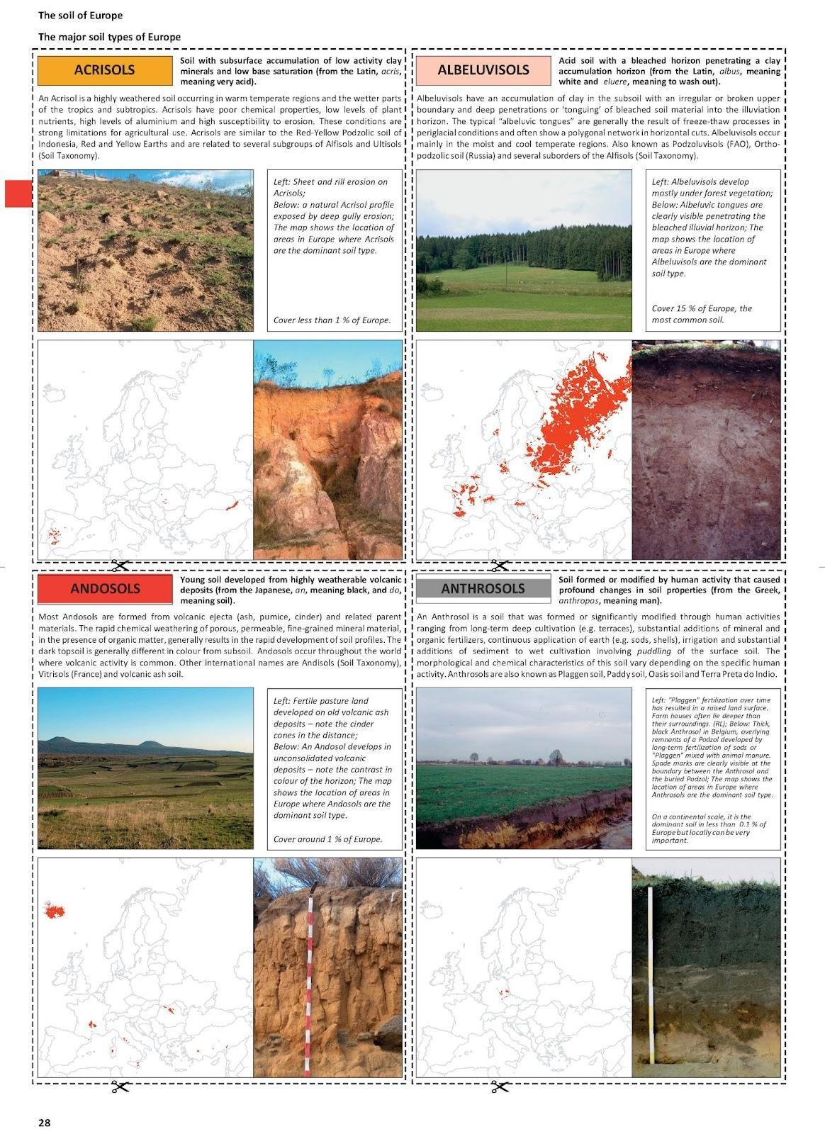

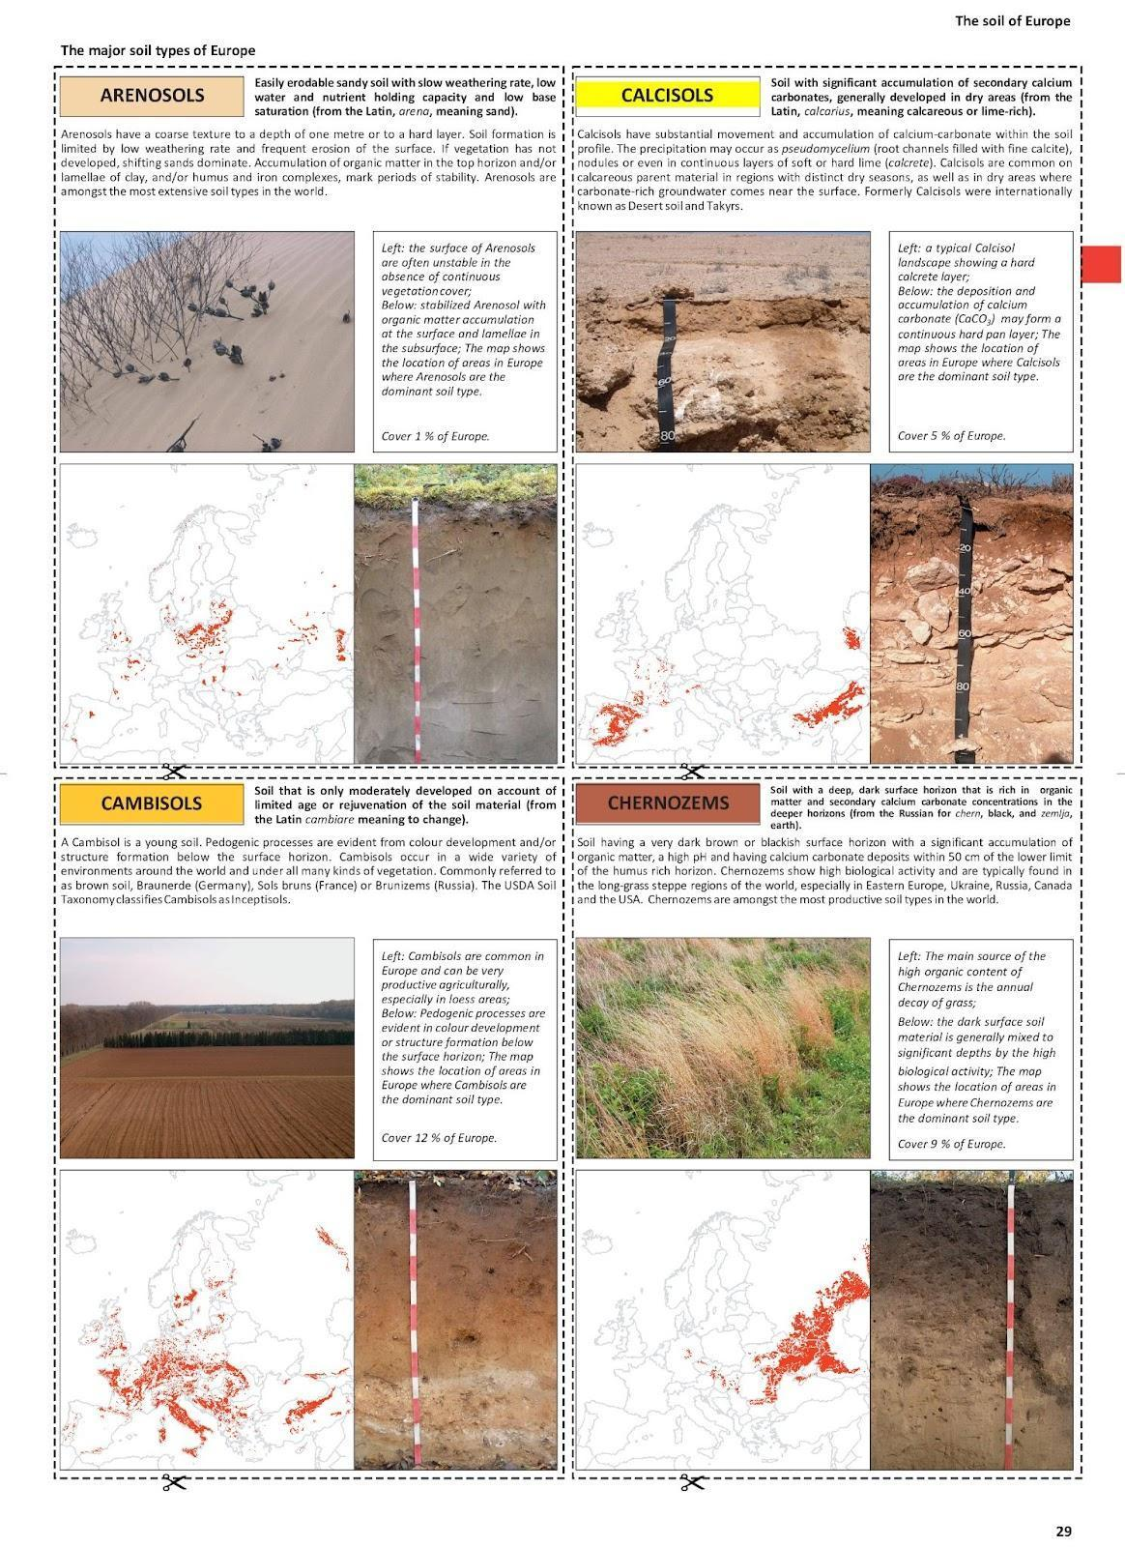

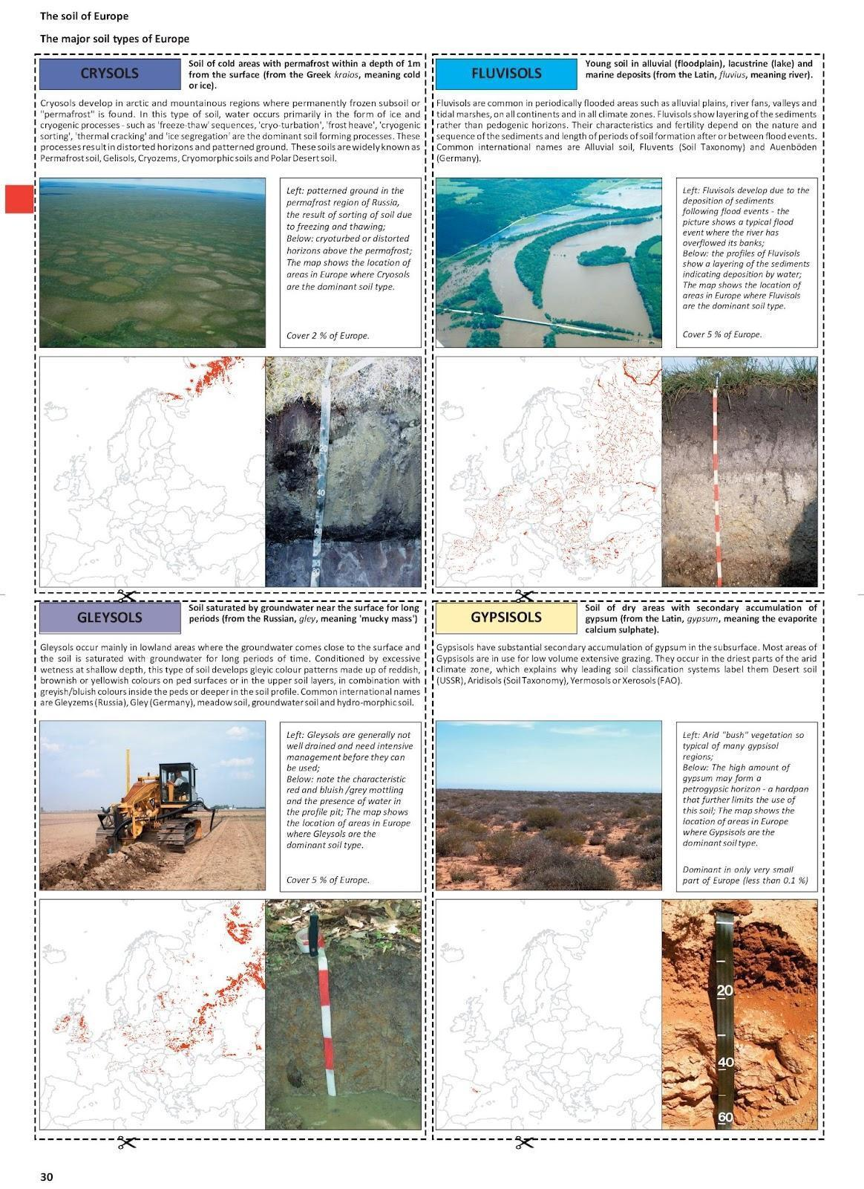

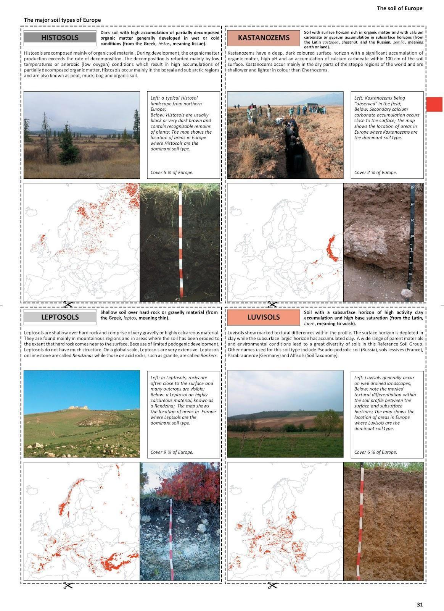
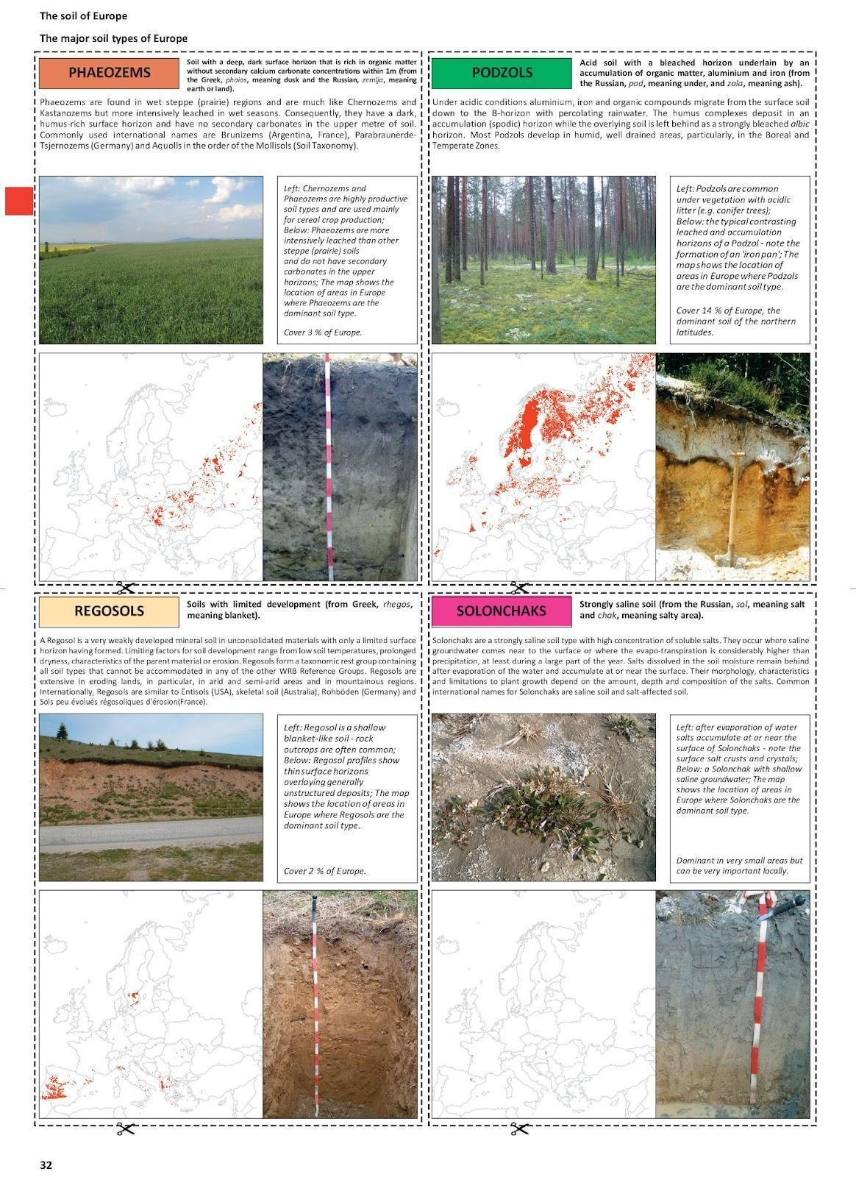

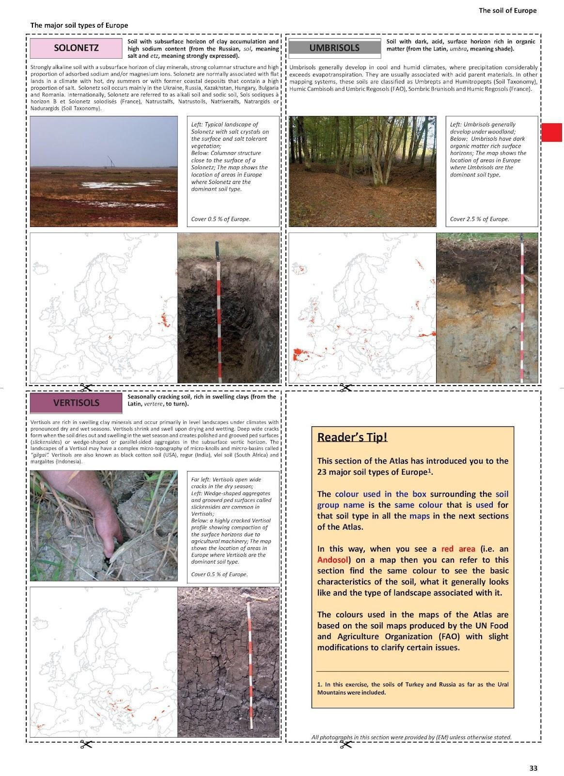

Bilaga 2 – Utmaningen om den bästa europeiska jorden
Utvärderingskriterier
Kunskap om innehållet (20 poäng)
  - Noggrannhet (10 poäng): Presentationen innehåller noggranna uppgifter om den valda jordtypen.
  - Djup (10 poäng): I presentationen visar man på en djupgående förståelse för jordtypens egenskaper, användbarhet och särskiljande drag.
Presentationskunskaper (20 poäng)
  - Tydlighet (10 poäng): Presentationen är tydlig och lätt att förstå.
  - Engagemang (10 poäng): Under presentationen får eleverna med sig sina lyssnare, de använder ett lämpligt språk och bibehåller publikens intresse.
Användning av material (20 poäng)
  - Relevans (10 poäng): Materialet som används (t.ex. nätbaserat material, bilder, data) är relevant och stödjer de argument som läggs fram.
  - Kvalitet (10 poäng): Materialet är trovärdighet och håller hög kvalitet.
Genomslagskraft (20 poäng)
  - Argumentens styrka (10 poäng): Argumenten som presenteras är kraftfulla och väl understödda.
  - Övertygelse (10 poäng): Presentationen är övertygande och berättar på ett effektivt sätt för publiken att den valda jordtypen är "den bästa".
Kreativitet och originalitet (20 poäng)
  - Unika resultat (10 poäng): Presentationen innehåller unika resultat eller perspektiv kring jordtypen.
  - Innovativ presentation (10 poäng): Presentationen är kreativ och man använder innovativa metoder för att förmedla information (t.ex. video, interaktiva delar, berättande).
Total poäng: 100
Anvisningar för eleverna:
Se till att presentationen innehåller korrekt information. Den ska vara stimulerande, innehålla material av hög kvalitet, presentera tydliga argument och innehålla kreativa delar.
Öva på presentationen för att förbättra tydlighet och engagemang.
Anvisningar för domare (lärare eller klasskompisar):
Granska varje presentation noggrant med utgångspunkt från kriterierna i rubriken.
Sätt poäng för varje kriterium baserat på prestationen under presentationen.
Sammanställ poängen för varje kriterium för att få totalsumman för varje presentation.
Presentationen som har högsta totala poängen vinner "Utmaningen om den bästa europeiska jorden".
Intyg på deltagande i utmaningen som gjorts i Canva.
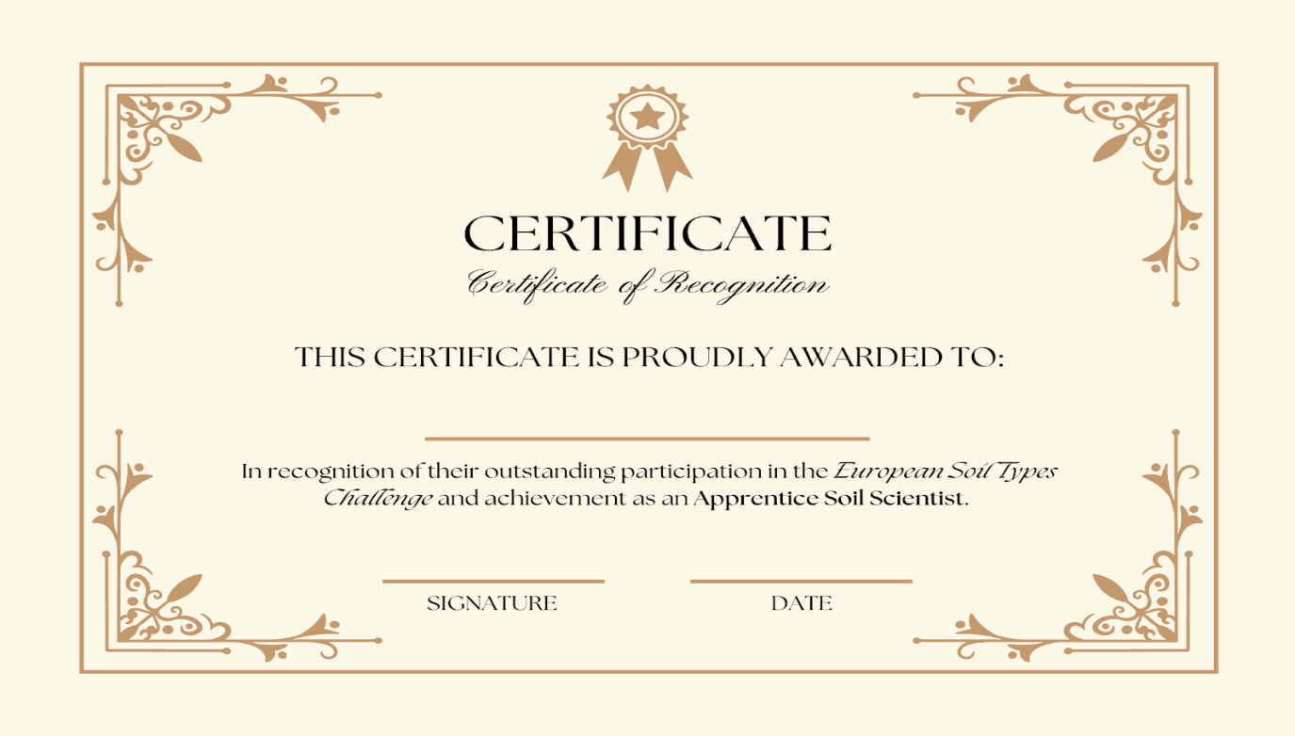

Bilaga 3 - Tankekarta över markförstöring
Hämtat från:
https://esdac.jrc.ec.europa.eu/public_path//shared_folder/dataset/102/Soil%20degradation%20process.jpg

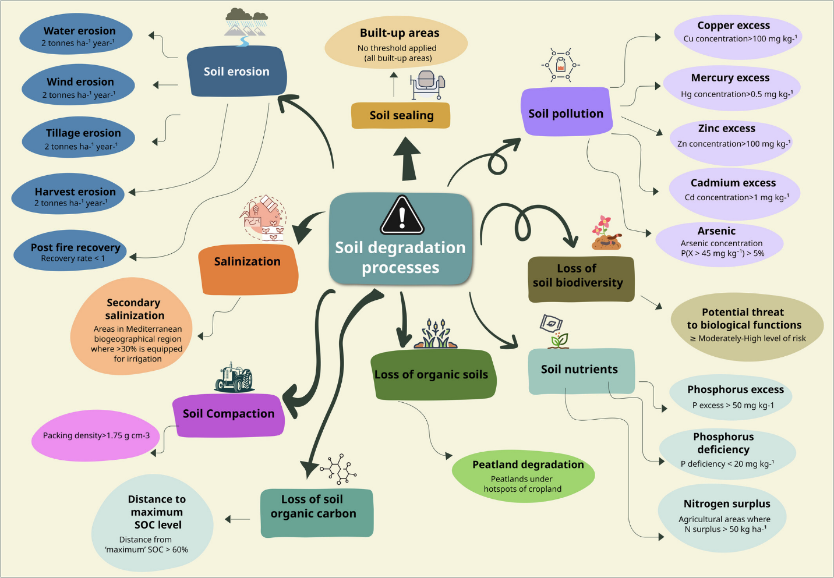

Bilaga 4 – Instruktioner för övningen med apparna Water Balance och Global Forest Watch
Användningsinstruktioner för appen Water Balance
Indelning av grupper
  - Dela in klassen i grupper med 4–5 elever.
Välj platser och parametrar
  - Öppna appen Water Balance.
  - Välj platser genom att klicka på kartan eller skriv in dem i sökrutan längst upp till höger.
  - Välj den parameter som ska visas av följande alternativ: Soil Moisture, Snowpack, Precipitation, Evapotranspiration, Runoff, Change in Storage (jordens fukthalt, snötäcke, nederbörd, evapotranspiration, avrinning, vattenlagringens förändring). Du kan välja parameter i menyn längst upp till vänster och visa tillhörande förklaring längst ned till vänster.
Observation och analys
  - Titta på diagrammet "Trendanalys" längst ned till höger. Det visar medelvärde per månad för vald parameter under flera år (2002–2024).
  - Till vänster om diagrammet i mitten finns parameterlistan som visar värden för samtliga parametrar under den valda månaden i mm.
  - Till vänster om parameterlistan visas vattenbalansen. Ett vågrätt svart streck visar förändringen i mm, jämfört med medelvärdet ("Normal") för vattenreserverna "Change in Storage" (vattenlagringens förändring).
Beskriv förändringar
  - Beskriv vilka förändringar du ser för varje simulering.
  - Diskutera med kompisarna hur dessa förändringar skiljer sig mellan de olika platserna.
Motivera förklaringar
  - Använd diagram i dina rapporter för att motivera dina förklaringar.
  - Du kan antingen kopiera och klistra in diagram direkt från programmet (skärmdumpar) eller exportera data genom att markera Download water balance data as CSV (ladda ned data om vattenbalans som CSV) för att skapa dina egna diagram.
  - Notera dina observationer, diskussioner och diagram, du kommer att få användning för dem i slutuppgiften (uppsatsen).

Uppmuntrande frågor för att stärka kunskaper i observation och analys för övningen med Global Forest Watch
Minskad och ökad trädtäckning
  - Vilka är de främsta orsakerna till minskad trädtäckning i de områden som du har tittat på? (ledtråd: Titta efter indikatorer som "brand" och "marktäckning").
  - Finns det några områden där trädtäckningen har ökat? Vad kan bidra till den här positiva utvecklingen?
Geometriska former och mönster
  - Om du ser minskad trädtäckning i stora geometriska former, vilka mänskliga åtgärder skulle kunna orsaka dessa mönster? (ledtråd: Tänk på verksamheter som skogsbruk, gruvdrift eller konstruktion).
  - Hur kan vi jämföra dessa geometriska former av trädförlust med naturliga mönster med förändrad trädtäckning?
Så liten minskning som möjligt i trädtäckning
  - I områden med liten minskning av trädtäckning, vilka skyddsåtgärder eller naturliga faktorer kan ha bidragit till att bevara skogen?
  - Hur kan man jämföra områden med liten minskning sett till biologisk mångfald och välfungerande ekosystem?
Analys och tolkning av data
  - Vilka trender ser du i avsnittet "land cover" (marktäckning)? På vilket sätt är dessa trender kopplade till minskad eller ökad trädtäckning?
  - I avsnittet "forest change" (skogsförändring), vilka viktiga händelser eller förändringar ser du? Hur påverkar dessa händelser skogens allmänna hälsa?
Bränder och klimat
  - På vilket sätt ger avsnitten "fires" (bränder) och "climate" (klimat) information om mönstren i minskad och ökad trädtäckning?
  - Kan du se några samband mellan klimatförhållanden (t.ex. torka och temperaturförändringar) och minskad trädtäckning?
Effekter på vattenbalans och markhälsa
  - Hur kan de observerade mönstren för minskad och ökad trädtäckning påverka den lokala vattenbalansen (svara på frågan med hjälp av de data som du samlade in under föregående övning om vattenbalans)?
  - Vilka begränsningar innebär dessa förändringar för markhälsa och bördighet i området?
Framtidsprognoser
  - Om vi tittar på de aktuella trenderna, hur kan framtiden se ut för dessa områden när det gäller täckning och skogens hälsa?
  - Vilka insatser eller bevarandeåtgärder kan bidra till att förhindra minskad trädtäckning?

Bilaga 5 – Instruktioner för uppsatsen
Tillgång till apparna
- Öppna både Global Forest Watch och Water Balance på din enhet.
- Använd sökfunktionen för att hitta samma områden som du undersökte i föregående övningar.
Samla data och observationer
- Ta 2–4 skärmdumpar från varje app som visar relevant information som område, diagram och bilder. Se till att viktiga data och mönster finns med på skärmdumparna.
- Skriv ned dina observationer från varje app, och fokusera på mönster i ökad eller minskad trädtäckning samt indikatorer på vattenbalans.
Jämför data
- Analysera insamlade uppgifter från båda apparna för att hitta likheter, kopplingar och olikheter.
- Titta på hur data från varje app är kopplade till markhälsa i de undersökta områdena.
Skriv uppsatsen
- Börja med en inledning som beskriver uppsatsens syfte och vilka platser som du jämför.
- I uppsatsens huvuddel presenterar du dina observationer och jämförelser. Använd skärmdumparna som stöd för din text.
- Diskutera vad informationen från apparna kan berätta om markhälsan i de undersökta områdena. Lyft fram eventuella betydelsefulla resultat eller mönster.
- Se till att din uppsats är tydlig och väl organiserad och håll dig inom gränsen på 400 ord.
Inkludera skärmdumpar
- Inkludera skärmdumpar i din uppsats på lämpliga platser för att förtydliga dina observationer och resultat.
- Märk varje skärmdump noga och beskriv kort vad den visar.
Reflektera över data
- Diskutera begränsningarna i dina resultat om markhälsa och miljö.
Slutsats
- Sammanfatta dina främsta observationer och resultat från jämförelsen av data från apparna.
- Presentera eventuella rekommendationer eller ytterligare frågor som uppkommit under arbetet.
Granska och redigera
- Granska din uppsats så att den är tydlig, sammanhängande och ryms inom ordbegränsningen.
- Se till att din uppsats har ett logiskt flöde och att dina skärmdumpar är välplacerade.
- Redigera eventuellt för att förbättra uppsatsens totala kvalitet. Använd ESDAC:s ordlista för jordtermer och en engelsk ordbok om det uppstår tveksamheter kring begrepp eller språk.

Bilaga 6 – Inledande bedömning
Förhandstest
Förhandstestet genomförs för att bedöma elevernas kunskaper om markhälsa. Det är användbart för att testa elevernas kunskaper om den grundläggande särskilda terminologin på engelska. Det innehåller flervalsfrågor och frågor med korta svar.
Flervalsfrågor
1. Vad är jorderosion?
A) Hur jorden bildas
B) När jordens översta lager försvinner på grund av vind eller vatten
C) Att tillföra näringsämnen i jorden
D) När jordpartiklar packas samman
2. Vad beror jorderosion främst på?
A) Vind
B) Vatten
C) Mänsklig verksamhet
D) Allt ovan
3. Vilken jordtyp är bäst för plantornas tillväxt?
A) Sandjord
B) Lerhaltig jord
C) Lerjord
D) Torvjord
4. Vad är det organiska materialets främsta uppgift i jorden?
A) Att öka jordens surhet
B) Att ge näringsämnen och förbättra jordstrukturen
C) Att minska vattenhållningen
D) Att främja jorderosionen
5. Vad av följande kan bidra till att förebygga jorderosion?
A) Avskogning
B) Växelbruk
C) Överbetning
D) Urbanisering
6. Vilken jordtyp är känd för att ha en hög vattenhållningsförmåga?
A) Sandjord
B) Lerhaltig jord
C) Lerjord
D) Siltjord
7. Vilket av följande är inte en jordegenskap?
A) Textur
B) pH-värde
C) Färg
D) Fukthalt
Svar: 1: B; 2: D; 3: C; 4: B; 5: B; 6: B; 7: B
Frågor med korta svar
Vad menas med jordens hållbarhet (1–2 rader)?
Ange två typer av jordhantering som kan leda till jorderosion.
Undersökning
Syftet med undersökningen är att förstå elevernas inställning och missuppfattningar kring markhälsa. Här finns både slutna och öppna frågor. Undersökningen kan göras digitalt eller analogt, före eller under den första lektionen.
Slutna frågor
Hur viktigt tror du att markhälsa är för en miljömässig hållbarhet?
A) Väldigt viktig
B) Lite viktig
C) Inte så viktig
D) Inte alls viktig
Tror du att klimatförändringarna kan påverka jorderosionens hastighet?
A) Ja
B) Nej
C) Osäker
Öppna frågor
Vad tror du är de främsta orsakerna till jorderosion?
Hur kan markhälsan förbättras?
Öppen diskussion
De öppna diskussionerna kan genomföras på nätet på en diskussionsplattform (som Kialo) så att eleverna kan dela med sig av sina tankar och idéer om markhälsa. Det kan bidra till att identifiera eventuella missuppfattningar och väcka elevernas intresse för ämnet.
Diskussionspunkter
- Vad tänker du på när du hör markhälsa?
- Har du sett jorderosion nära dig? Om ja, beskriv situationen.
- Vad tror du händer vid dålig markhälsa?
- Hur tror du att jordbrukare kan bidra till jordens hållbarhet?

Bilaga 7 – Slutlig bedömning
Anvisningar för eleverna:
Sammanfatta vad du har lärt dig i modulen och samla ihop dina tankar innan du skapar din presentation. En stor del av informationen du behöver finns i dina anteckningar, avläsningar och föregående övningar. Du kan använda material som du har skrivit i andra ämnen till din presentation. Kom ihåg att ange alla källor i din slutliga uppgift.
Material som behövs:
- Program för presentation (t.ex. PowerPoint, Google Slides)
- Internetanslutning för att kunna forska
- Eventuellt ytterligare material eller information som samlats in under övningarna
Eleverna genomför ytterligare undersökningar om en viss del av markhälsan som intresserar dem (t.ex. en fallstudie om jordens försämring i en viss region, effekterna av klimatförändringar på markhälsan eller innovativa tekniker för att bevara jorden). De sammanställer sina resultat inklusive data, bilder och referenser. Presentationen ska innehålla följande:
- En inledning om markhälsa och vikten av den
- En detaljerad undersökning av det valda ämnet
- Analys av insamlade data och information
- Slutsatser och rekommendationer för att bevara jorden
Följande bedömningskriterier kommer att tillämpas:
- Förståelse för begreppen kring markhälsa (poäng 0–2)
- Forskningens kvalitet och relevans (poäng 0–2)
- Presentationens tydlighet och organisation (0–2 poäng)
- Förmåga att analysera och tolka data (0–2 poäng)
- Engagemang och delaktighet i presentation och diskussion (0–2 poäng)

Bilaga 8 – Återkoppling från eleverna
1. Förståelse för begreppen
  - Vilka var de huvudsakliga begreppen om markhälsa som du lärde dig under lektionen?
  - Hur bra förstår du skillnaden mellan sandjord och lerjord?
2. Engagemang och delaktighet
  - Kände du dig delaktig under övningarna? Varför eller varför inte?
  - Vilken del av lektionen tyckte du var mest intressant eller bra?
3. Använda kunskapen
  - Hur tror du att du kan använda kunskaperna från den här lektionen i vardagliga situationer?
  - Kan du tänka ut något sätt att förbättra markhälsan i din omgivning mot bakgrund av vad du har lärt dig?
4. Återkoppling på övningarna
  - Hur effektiva var de praktiska övningarna (som experimentet om plantornas tillväxt) för att förstå jordens egenskaper?
  - Var det några övningar som var otydliga eller svåra att hänga med i?
5. Förbättringsförslag
  - Vilka förslag har du för att kunna förbättra den här lektionen i framtiden?
  - Finns det några andra ämnen som är kopplade till markhälsa som du skulle vilja ta reda på mer om?
Helhetsupplevelse
  - På skala från 1 till 5, hur skulle du betygsätta din helhetsupplevelse av den här lektionen? Förklara ditt betyg.
  - Vad kommer du att ta med dig från den här lektionen?

Bilaga 9 – Återkoppling från lärare
Användningsinstruktioner
- Självbedömning: Lärarna får själva betygsätta sig från 1 till 5 enligt varje kriterium, där 1 är "dålig" och 5 är "utmärkt".
- Kommentarer/observationer: Lärarna kan anteckna särskilda observationer eller erfarenheter för varje kriterium.
- Åtgärder för förbättring: Mot bakgrund av självbedömningar och kommentarer kan lärarna utarbeta särskilda steg som de kan ta för att förbättra sin undervisning i kommande lektioner.
Kriterier för reflektion | Självbedömning  (1–5) | Kommentarer/observationer | Åtgärder för förbättring
Instruktionernas tydlighet
De formativa bedömningsteknikernas effektivitet
Användning av teknik (appar) och material
Förmåga att genomföra grupparbeten
Lyhördhet för elevernas behov
Uppmuntran till kritiskt tänkande
Reflektion över elevernas återkoppling
Övergripande lektionseffektivitet

Bilaga 10–Bilder från genomförandet
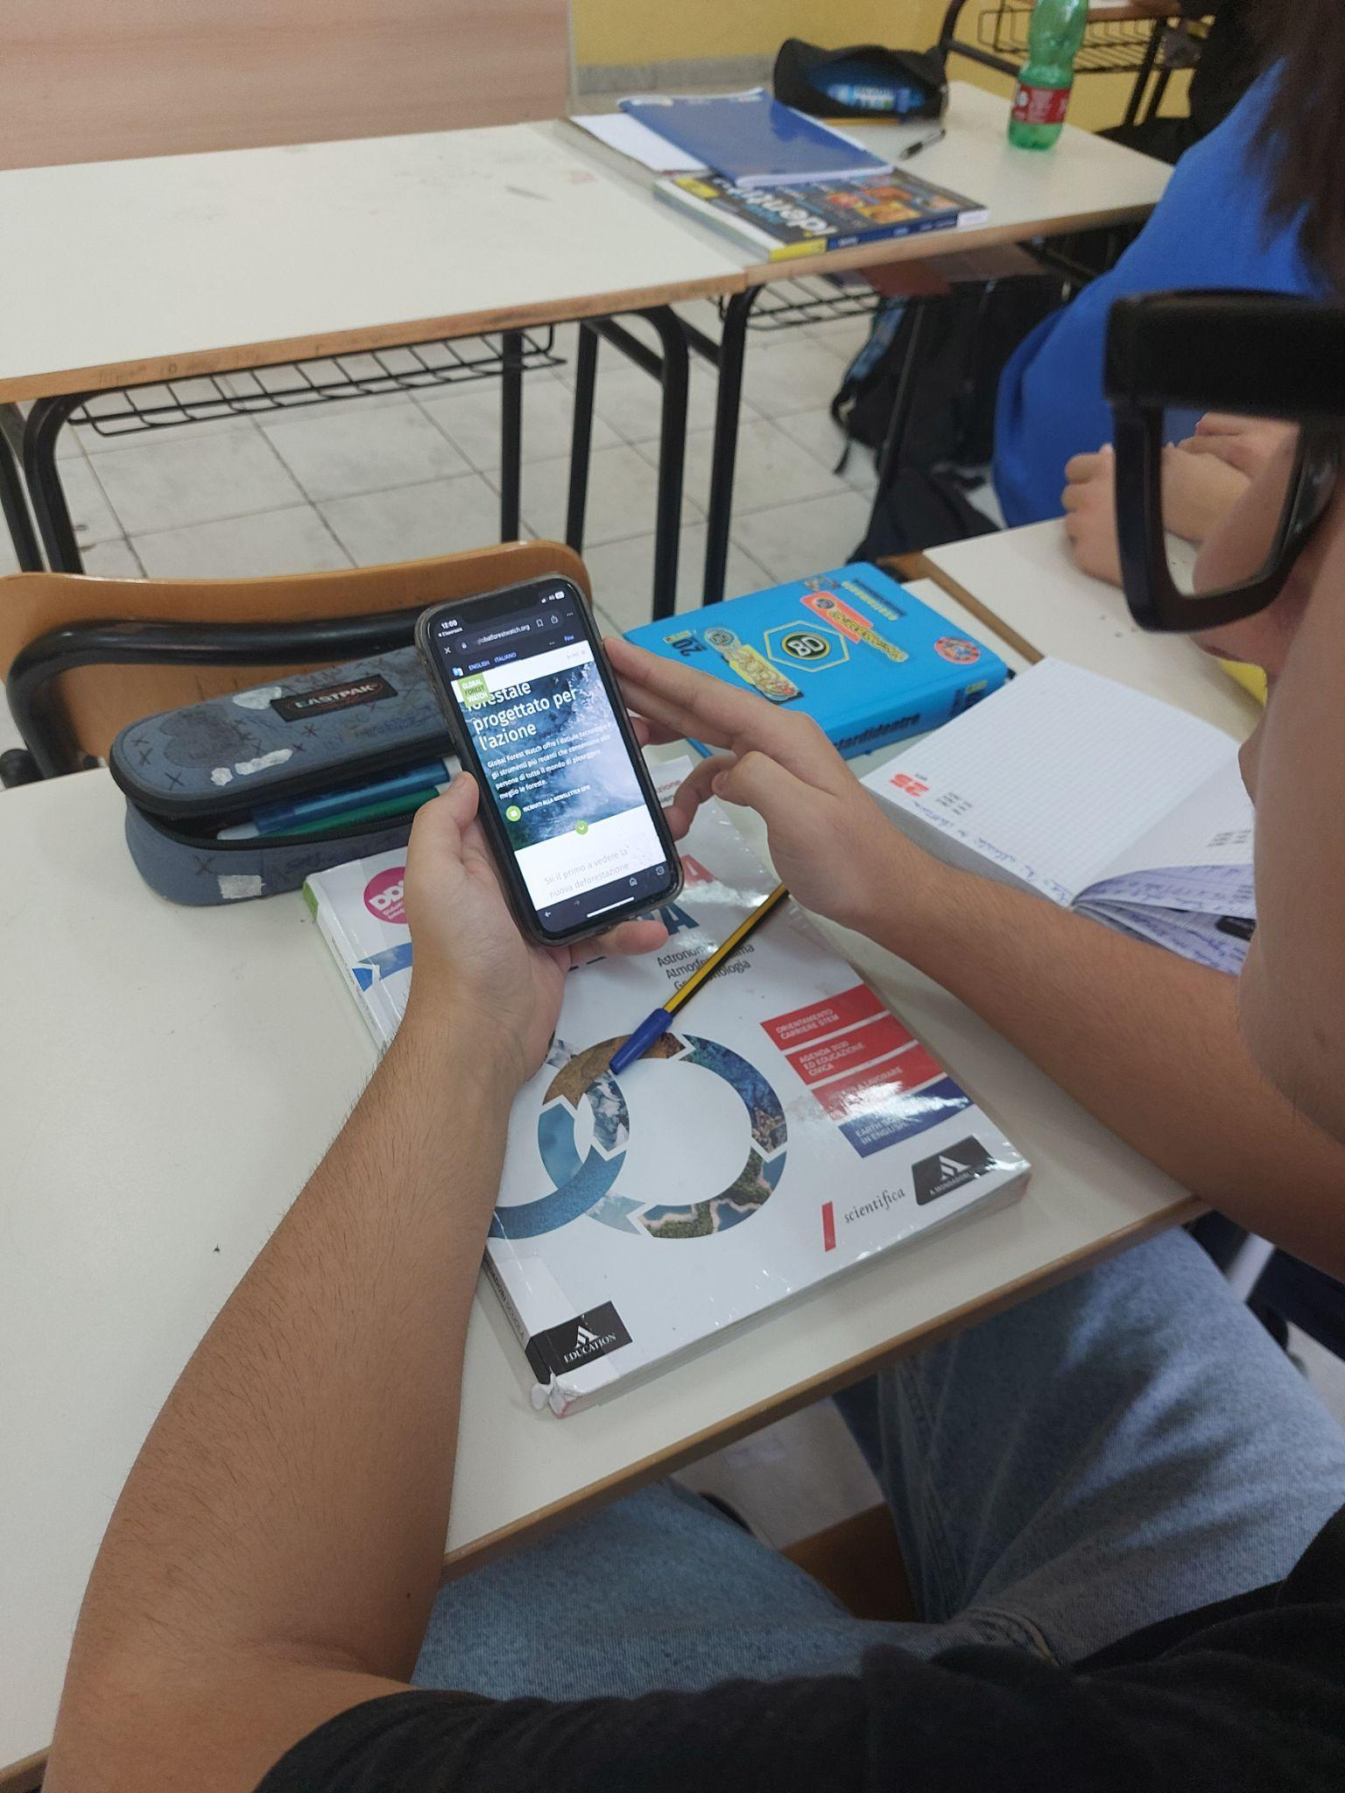
Bild 1 Eleverna använder appen Global Forest Watch
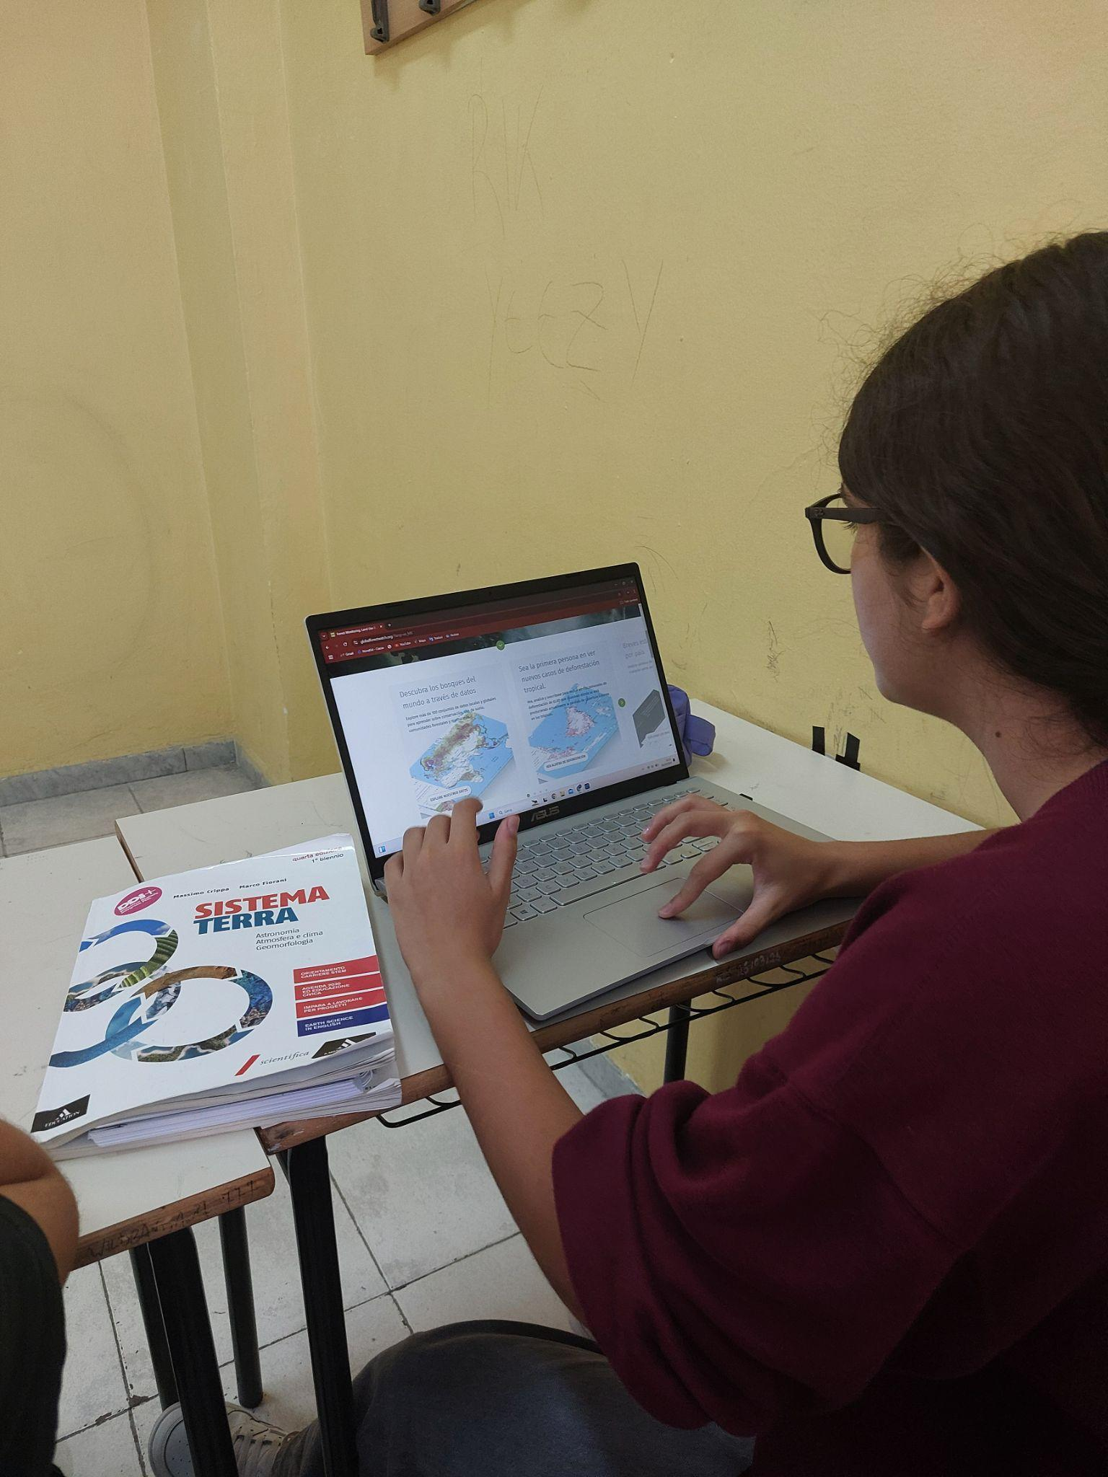
Bild 2 Eleverna arbetar med apparna på sina bärbara datorer

